兼 职 教 师 培 训 掠 影

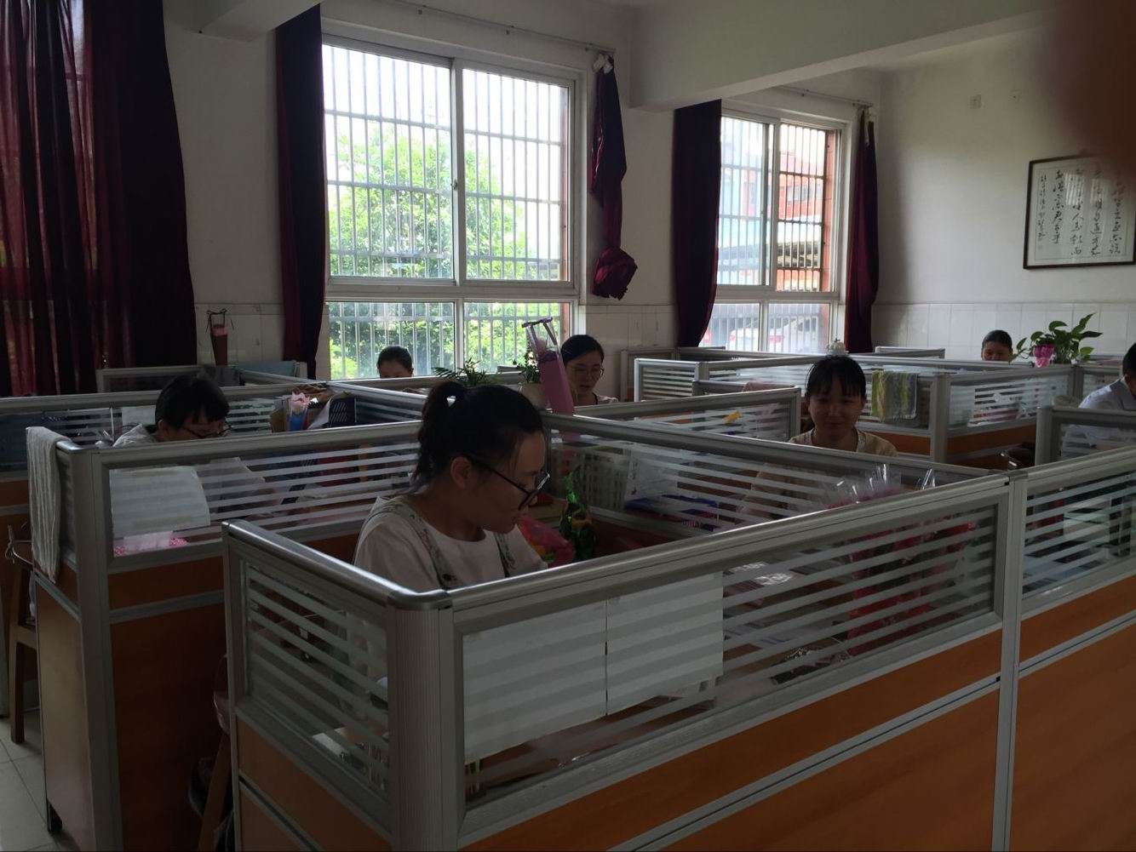

2017年5月24日，武进区学科带头人周芸，正在低年级办公室，为低年级全体语文教师作题为《低年级随文识字的基本环节》的专题讲座。

